Vaudeurs

**1.000 € pour la coopérative scolaire**

Publié le 03/10/2023

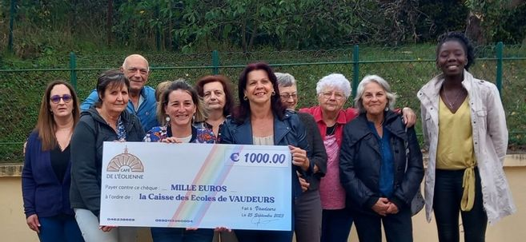

Des bénévoles du café associatif ont remis le chèque, vendredi. © Droits réservés

Myrianne Morisseau, gérante du café associatif de Vaudeurs, a remis, vendredi, un chèque de 1.000 € aux professeurs de l’école communale qui servira à alimenter la coopérative scolaire de l’établissement.

Cette participation servira à financer divers projets et sorties scolaires et à contribuer au bien-être des enfants. De même, par cette action financière, les bénévoles du café de l’Éolienne souhaitent contribuer à diminuer les participations financières des familles aux animations de l’école ainsi qu’aux sorties organisées durant le temps scolaire.

Les bénévoles du café souhaitent également montrer à leur clientèle qu’indirectement, ils sont parties prenantes dans ce geste de générosité à l’intention des enfants de la commune.